|  |
| --- |
| УТВЕРЖДЕН |
| постановлением Главы  городского округа  "Город Архангельск"  от 10 декабря 2024 г. № 1997 |

**ПРОЕКТ**

**межевания территории жилой застройки городского округа   
"Город Архангельск" в границах части элемента планировочной структуры: ул. Г. Суфтина, ул. Розы Люксембург, ул. Котласская,   
ул. Выучейского, в границах которой предусматривается осуществление деятельности по комплексному развитию территории**

**I. Основная часть проекта межевания территории**

1. Текстовая часть проекта межевания территории

1. Перечень и сведения о площади образуемых земельных участков,   
в том числе возможные способы их образования и вид разрешенного использования образуемых земельных участков в соответствии с проектом планировки территории

При анализе исходной документации выявлено, что проектируемые земельные участки, расположенные в части элемента планировочной структуры в границах ул. Г. Суфтина, ул. Розы Люксембург, ул. Котласская,   
ул. Выучейского, будут сформированы в кадастровом квартале 29:22:050107   
на территории жилой застройки городского округа "Город Архангельск".

В границах данной территории расположены земельные участки   
с кадастровыми номерами 29:22:050107:40, 29:22:050107:1075, 29:22:050107:1394.

Категория земель: земли населенных пунктов.

Площадь территории в границах проекта межевания составляет 3,7406 га.

Функциональные зоны согласно генеральному плану муниципального образования "Город Архангельск", утвержденному постановлением министерства строительства и архитектуры Архангельской области от 2 апреля 2020 года № 37-п (с изменениями), в границах которых разрабатывается проект межевания территории:

планируемая зона застройки многоэтажными жилыми домами (9 этажей   
и более).

Территориальные зоны согласно правилам землепользования и застройки городского округа "Город Архангельск", утвержденным постановлением министерства строительства и архитектуры Архангельской области   
от 29 сентября 2020 года № 68-п (с изменениями), в границах которых разрабатывается проект межевания территории:

зона застройки многоэтажными жилыми домами территорий, в границах которых предусматривается осуществление комплексного развития территории (КРТ-2).

Формирование проектных границ земельных участков выполнено   
в пределах красных линий с учетом существующей градостроительной ситуации и фактического использования территории, положения границ сформированных земельных участков, зарегистрированных в Едином государственном реестре недвижимости.

Перечень и сведения о площади образуемых земельных участков, в том числе возможные способы их образования, представлены в таблице № 1, каталог координат - в таблице № 2.

Таблица № 1

| Проектируемый земельный участок | Проектная площадь, кв. м | Адрес земельного участка | Способ образования  земельного участка |
| --- | --- | --- | --- |
| 1 этап | | | |
| :ЗУ1.1 | 1 500 | Архангельская обл.,  г. Архангельск | Образование земельного участка из земель, находящихся в государственной или муниципальной собственности |
| :ЗУ1.2 | 1 500 | Архангельская обл.,  г. Архангельск | Образование земельного участка из земель, находящихся в государственной или муниципальной собственности |
| :ЗУ1.3 | 1 500 | Архангельская обл.,  г. Архангельск | Образование земельного участка из земель, находящихся в государственной или муниципальной собственности |
| :ЗУ1.4 | 5 544 | Архангельская обл.,  г. Архангельск | Образование земельного участка из земель, находящихся в государственной или муниципальной собственности |
| :ЗУ2.1 | 1 160 | Архангельская обл.,  г. Архангельск | Образование земельного участка из земель, находящихся в государственной или муниципальной собственности |
| :ЗУ2.2 | 1 154 | Архангельская обл.,  г. Архангельск | Образование земельного участка из земель, находящихся в государственной или муниципальной собственности |
| 2 этап | | | |
| :ЗУ1 | 32 989 | Архангельская обл.,  г. Архангельск | Образование путем перераспределения земельных участков 29:22:050107:40, 29:22:050107:1075, 29:22:050107:1394,  29:22:050107:ЗУ1.1, 29:22:050107:ЗУ1.2, 29:22:050107:ЗУ1.3, 29:22:050107:ЗУ1.4 и земель, находящихся в государственной или муниципальной собственности |
| :ЗУ2 | 4 429 | Архангельская обл.,  г. Архангельск | Образование путем перераспределения земельных участков 29:22:050107:ЗУ2.1, 29:22:050107:ЗУ2.2 и земель, находящихся в государственной или муниципальной собственности |

Таблица № 2. Каталог координат

| Проектируемый земельный участок, обозначение | Система координат МСК-29, зона 2 | |
| --- | --- | --- |
| Координаты | |
| X | Y |
| 1 этап | | |
| :ЗУ1.1 | |  | | --- | | 651683.30 | | 651694.74 | | 651736.68 | | 651724.48  651683.30 | | |  | | --- | | 2520889.17 | | 2520857.94 | | 2520873.78 | | 2520905.57  2520889.17 | |
| :ЗУ1.2 | |  | | --- | | 651678.53 | | 651667.86 | | 651648.39 | | 651621.35 | | 651631.55  651678.53 | | |  | | --- | | 2521025.31 | | 2521053.12 | | 2521045.85 | | 2521035.75 | | 2521007.29  2521025.31 | |
| :ЗУ1.3 | |  | | --- | | 651678.02 | | 651633.93 | | 651644.81 | | 651689.05  651678.02 | | |  | | --- | | 2520903.58 | | 2520886.97 | | 2520857.28 | | 2520873.48  2520903.58 | |
| :ЗУ1.4 | |  | | --- | | 651678.53 | | 651631.55 | | 651627.95 | | 651629.44 | | 651641.59 | | 651666.38 | | 651676.14 | | 651665.20 | | 651677.54 | | 651673.69 | | 651678.02 | | 651683.30 | | 651724.48  651678.53 | | |  | | --- | | 2521025.31 | | 2521007.29 | | 2521005.90 | | 2521001.74 | | 2520967.84 | | 2520976.73 | | 2520949.34 | | 2520945.45 | | 2520916.93 | | 2520915.38 | | 2520903.58 | | 2520889.17 | | 2520905.57  2521025.31 | |
| :ЗУ2.1 | |  | | --- | | 651543.74 | | 651559.97 | | 651562.18 | | 651562.29 | | 651583.77 | | 651567.50  651543.74 | | |  | | --- | | 2520955.15 | | 2520912.79 | | 2520913.53 | | 2520913.27 | | 2520921.74 | | 2520964.24  2520955.15 | |
| :ЗУ2.2 | |  | | --- | | 651527.50 | | 651543.74 | | 651567.50 | | 651553.43 | | 651551.24  651527.50 | | |  | | --- | | 2520997.54 | | 2520955.15 | | 2520964.24 | | 2521001.01 | | 2521006.53  2520997.54 | |
| 2 этап | | |
| :ЗУ1 | |  | | --- | | 651577.70 | | 651607.09 | | 651613.66 | | 651638.83 | | 651635.36 | | 651636.98 | | 651633.59 | | 651625.28 | | 651666.38 | | 651676.14 | | 651665.20 | | 651677.54 | | 651646.34 | | 651647.19 | | 651634.40 | | 651634.13 | | 651631.86 | | 651609.96 | | 651606.18 | | 651601.67 | | 651579.56 | | 651577.83 | | 651576.31 | | 651593.22 | | 651622.29 | | 651626.61 | | 651631.05 | | 651631.46 | | 651646.64 | | 651655.69 | | 651655.13 | | 651615.18 | | 651607.92 | | 651607.58 | | 651605.46 | | 651620.92 | | 651621.12 | | 651763.71 | | 651737.44 | | 651667.86 | | 651653.70 | | 651634.42 | | 651533.83 | | 651545.51 | | 651569.53 | | 651571.74 | | 651578.67 | | 651582.13 | | 651577.70 | | |  | | --- | | 2521008.44 | | 2520931.84 | | 2520916.45 | | 2520925.30 | | 2520934.88 | | 2520935.43 | | 2520938.46 | | 2520961.99 | | 2520976.73 | | 2520949.34 | | 2520945.45 | | 2520916.93 | | 2520904.35 | | 2520901.98 | | 2520896.97 | | 2520897.55 | | 2520896.94 | | 2520887.84 | | 2520884.59 | | 2520882.49 | | 2520873.65 | | 2520872.90 | | 2520872.23 | | 2520828.95 | | 2520839.93 | | 2520841.56 | | 2520843.24 | | 2520843.40 | | 2520849.13 | | 2520822.92 | | 2520817.10 | | 2520799.63 | | 2520796.80 | | 2520797.47 | | 2520796.34 | | 2520753.83 | | 2520753.29 | | 2520805.50 | | 2520871.79 | | 2521053.12 | | 2521090.06 | | 2521082.69 | | 2521044.21 | | 2521012.65 | | 2521021.76 | | 2521015.83 | | 2521018.73 | | 2521010.25 | | 2521008.44 | |
| :ЗУ2 | |  | | --- | | 651559.97 | | 651562.18 | | 651562.29 | | 651595.24 | | 651597.19 | | 651607.09 | | 651577.70 | | 651575.18 | | 651553.43 | | 651552.45 | | 651551.41 | | 651551.24 | | 651527.53 | | 651559.97 | | |  | | --- | | 2520912.79 | | 2520913.53 | | 2520913.27 | | 2520926.27 | | 2520927.45 | | 2520931.84 | | 2521008.44 | | 2521007.41 | | 2521001.01 | | 2521003.61 | | 2521006.06 | | 2521006.53 | | 2520997.55 | | 2520912.79 | |

2. Перечень и площади образуемых земельных участков, которые будут отнесены к территориям общего пользования или имуществу общего пользования, в том числе в отношении которых предполагается резервирование и (или) изъятие для государственных или муниципальных нужд

Отсутствуют.

3 Вид разрешенного использования образуемых земельных участков   
в соответствии с проектом планировки территории

Виды разрешенного использования образуемых земельных участков   
в соответствии с проектом планировки территории представлены в таблице № 3.

Таблица № 3. Вид разрешенного использования образуемых земельных участков

| Проектируемый земельный участок, обозначение | Проектный вид разрешенного использования |
| --- | --- |
| 1 этап | |
| :ЗУ1.1 | Малоэтажная многоквартирная жилая застройка (2.1.1) |
| :ЗУ1.2 | Малоэтажная многоквартирная жилая застройка (2.1.1) |
| :ЗУ1.3 | Малоэтажная многоквартирная жилая застройка (2.1.1) |
| :ЗУ1.4 | Многоэтажная жилая застройка (высотная застройка) (2.6) |
| :ЗУ2.1 | Малоэтажная многоквартирная жилая застройка (2.1.1) |
| :ЗУ2.2 | Малоэтажная многоквартирная жилая застройка (2.1.1) |
| 2 этап | |
| :ЗУ1 | Многоэтажная жилая застройка (высотная застройка) (2.6) |
| :ЗУ2 | Образование и просвещение (3.5) |

4. Целевое назначение лесов, вид (виды) разрешенного использования лесного участка, количественные и качественные характеристики лесного участка, сведения о нахождении лесного участка в границах особо защитных участков лесов

Информация о целевом назначении лесов, виде разрешенного использования лесного участка, количественные и качественные характеристики лесного участка, сведения о нахождении лесного участка   
в границах особо защитных участков лесов в данном проекте не отображается   
в связи с отсутствием в границах проектирования лесных участков.

5. Сведения о границах территории, в отношении которой утвержден проект межевания, содержащие перечень координат характерных точек этих границ в системе координат, используемой для ведения Единого государственного реестра недвижимости

Сведения о границах территории, в отношении которой утвержден проект межевания, содержащие перечень координат характерных точек этих границ   
в системе координат, используемой для ведения Единого государственного реестра недвижимости, приведены в таблице № 4. Координаты характерных точек границ территории, в отношении которой утвержден проект межевания, определяются в соответствии с требованиями к точности определения координат характерных точек границ, установленных в соответствии   
с Градостроительным кодексом Российской Федерации для территориальных зон.

Таблица № 4. Сведения о границах территории, в отношении которой утвержден проект межевания

| Номер точки | Система координат МСК-29, зона 2 | |
| --- | --- | --- |
| Координаты | |
| X | Y |
| |  |  |  |  |  |  |  |  |  |  |  |  |  |  |  |  |  |  |  |  |  |  |  |  |  |  |  |  |  |  |  |  |  |  |  |  |  |  |  |  |  |  |  |  |  |  |  |  |  |  |  |  |  |  |  |  |  | | --- | --- | --- | --- | --- | --- | --- | --- | --- | --- | --- | --- | --- | --- | --- | --- | --- | --- | --- | --- | --- | --- | --- | --- | --- | --- | --- | --- | --- | --- | --- | --- | --- | --- | --- | --- | --- | --- | --- | --- | --- | --- | --- | --- | --- | --- | --- | --- | --- | --- | --- | --- | --- | --- | --- | --- | --- | | |  | | --- | | 1 | | 2 | | 3 | | 4 | | 5 | | 6 | | 7 | | 8 | | 9 | | 10 | | 11 | | 12 | | 13 | | 14 | | 15 | | 16 | | 17 | | 18 | | 19 | | 20 | | 21 | | 22 | | 23 | | 24 | | 25 | | 26 | | 27 | | 28 | | 29 | | 30 | | 31 | | 32 | | 33 | | 34 | | 35 | | 36 | | 37 | | 38 | | 39 | | 40 | | 41 | | 42 | | 43 | | 44 | | 45 | | 46 | | 47 | | 48 | | 49 | | 50 | | 51 | | 52 | | 53 | | 54 | | 55 | | 56  1 | | | |  |  | | --- | --- | |  | 651763.71 | |  | 651737.44 | |  | 651667.86 | |  | 651653.70 | |  | 651634.42 | |  | 651533.83 | |  | 651545.51 | |  | 651569.53 | |  | 651571.74 | |  | 651578.67 | |  | 651582.13 | |  | 651575.18 | |  | 651553.43 | |  | 651551.24 | |  | 651527.50 | |  | 651559.97 | |  | 651562.18 | |  | 651562.29 | |  | 651595.24 | |  | 651597.19 | |  | 651607.09 | |  | 651613.66 | |  | 651638.83 | |  | 651635.36 | |  | 651636.98 | |  | 651633.59 | |  | 651625.28 | |  | 651666.38 | |  | 651676.14 | |  | 651665.20 | |  | 651677.54 | |  | 651646.34 | |  | 651647.19 | |  | 651634.40 | |  | 651634.13 | |  | 651631.86 | |  | 651609.96 | |  | 651606.18 | |  | 651601.67 | |  | 651579.56 | |  | 651577.83 | |  | 651576.31 | |  | 651593.22 | |  | 651622.29 | |  | 651626.61 | |  | 651631.05 | |  | 651631.46 | |  | 651646.64 | |  | 651655.69 | |  | 651655.13 | |  | 651615.18 | |  | 651607.92 | |  | 651607.58 | |  | 651605.46 | |  | 651620.92 | |  | 651621.12  651763.71 | | |  | | --- | | 2520805.50 | | 2520871.79 | | 2521053.12 | | 2521090.06 | | 2521082.69 | | 2521044.21 | | 2521012.65 | | 2521021.76 | | 2521015.83 | | 2521018.73 | | 2521010.25 | | 2521007.41 | | 2521001.01 | | 2521006.53 | | 2520997.54 | | 2520912.79 | | 2520913.53 | | 2520913.27 | | 2520926.27 | | 2520927.45 | | 2520931.84 | | 2520916.45 | | 2520925.30 | | 2520934.88 | | 2520935.43 | | 2520938.46 | | 2520961.99 | | 2520976.73 | | 2520949.34 | | 2520945.45 | | 2520916.93 | | 2520904.35 | | 2520901.98 | | 2520896.97 | | 2520897.55 | | 2520896.94 | | 2520887.84 | | 2520884.59 | | 2520882.49 | | 2520873.65 | | 2520872.90 | | 2520872.23 | | 2520828.95 | | 2520839.93 | | 2520841.56 | | 2520843.24 | | 2520843.40 | | 2520849.13 | | 2520822.92 | | 2520817.10 | | 2520799.63 | | 2520796.80 | | 2520797.47 | | 2520796.34 | | 2520753.83 | | 2520753.29  2520805.50 | |

2. Чертежи межевания территории

Графическая часть проекта межевания территории выполнена в составе следующих чертежей:

чертеж межевания территории основной части (1 этап) (масштаб 1:1000) (представлен в приложении № 1 к настоящему проекту межевания);

чертеж межевания территории основной части (2 этап) (масштаб 1:1000) (представлен в приложении № 2 к настоящему проекту межевания).

На чертеже межевания отображены:

1. границы существующих элементов планировочной структуры;
2. красные линии, утвержденные в составе проекта планировки;
3. линии отступа от красных линий в целях определения мест допустимого размещения зданий, строений, сооружений;
4. границы образуемых и изменяемых земельных участков, условные номера образуемых земельных участков;
5. границы публичных сервитутов.

_________

|  |
| --- |
| ПРИЛОЖЕНИЕ № 1 |
| к проекту межевания территории жилой застройки городского округа "Город Архангельск" в границах части элемента планировочной структуры:  ул. Г. Суфтина, ул. Розы Люксембург,  ул. Котласская, ул. Выучейского, в границах которой предусматривается осуществление деятельности  по комплексному развитию территории |

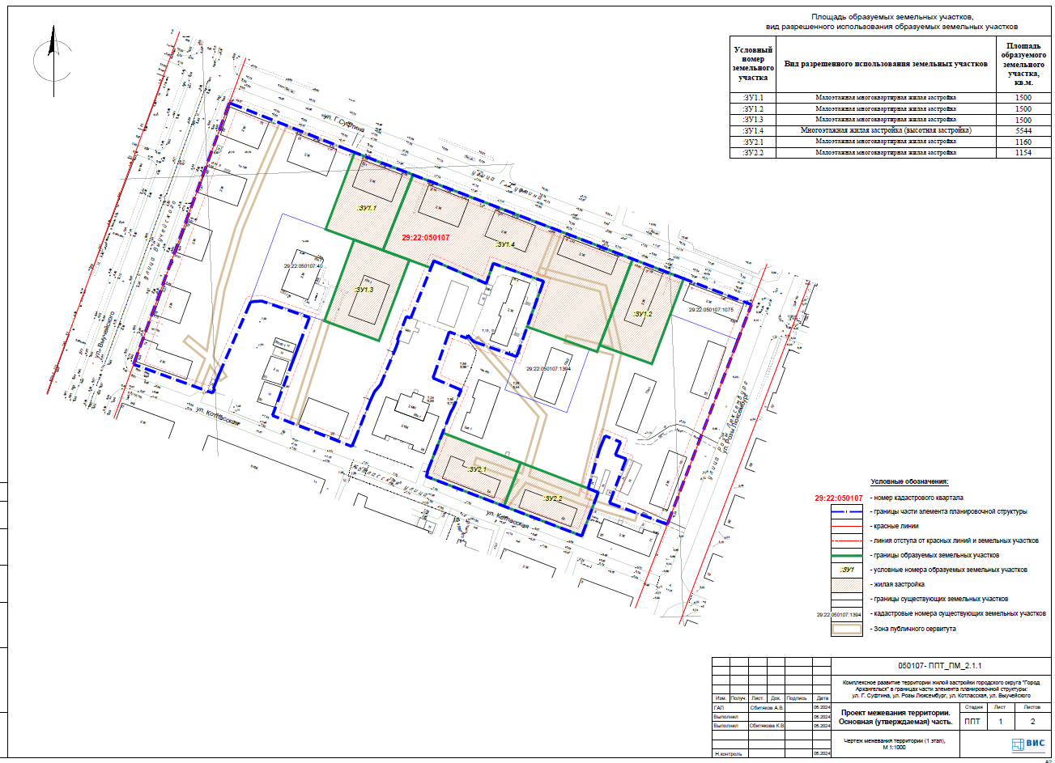

|  |
| --- |
| ПРИЛОЖЕНИЕ № 2 |
| к проекту межевания территории жилой застройки городского округа "Город Архангельск" в границах части элемента планировочной структуры:  ул. Г. Суфтина, ул. Розы Люксембург,  ул. Котласская, ул. Выучейского, в границах которой предусматривается осуществление деятельности  по комплексному развитию территории |



